получение запроса моего портфолио postman https://suvorov-flask.vercel.app :
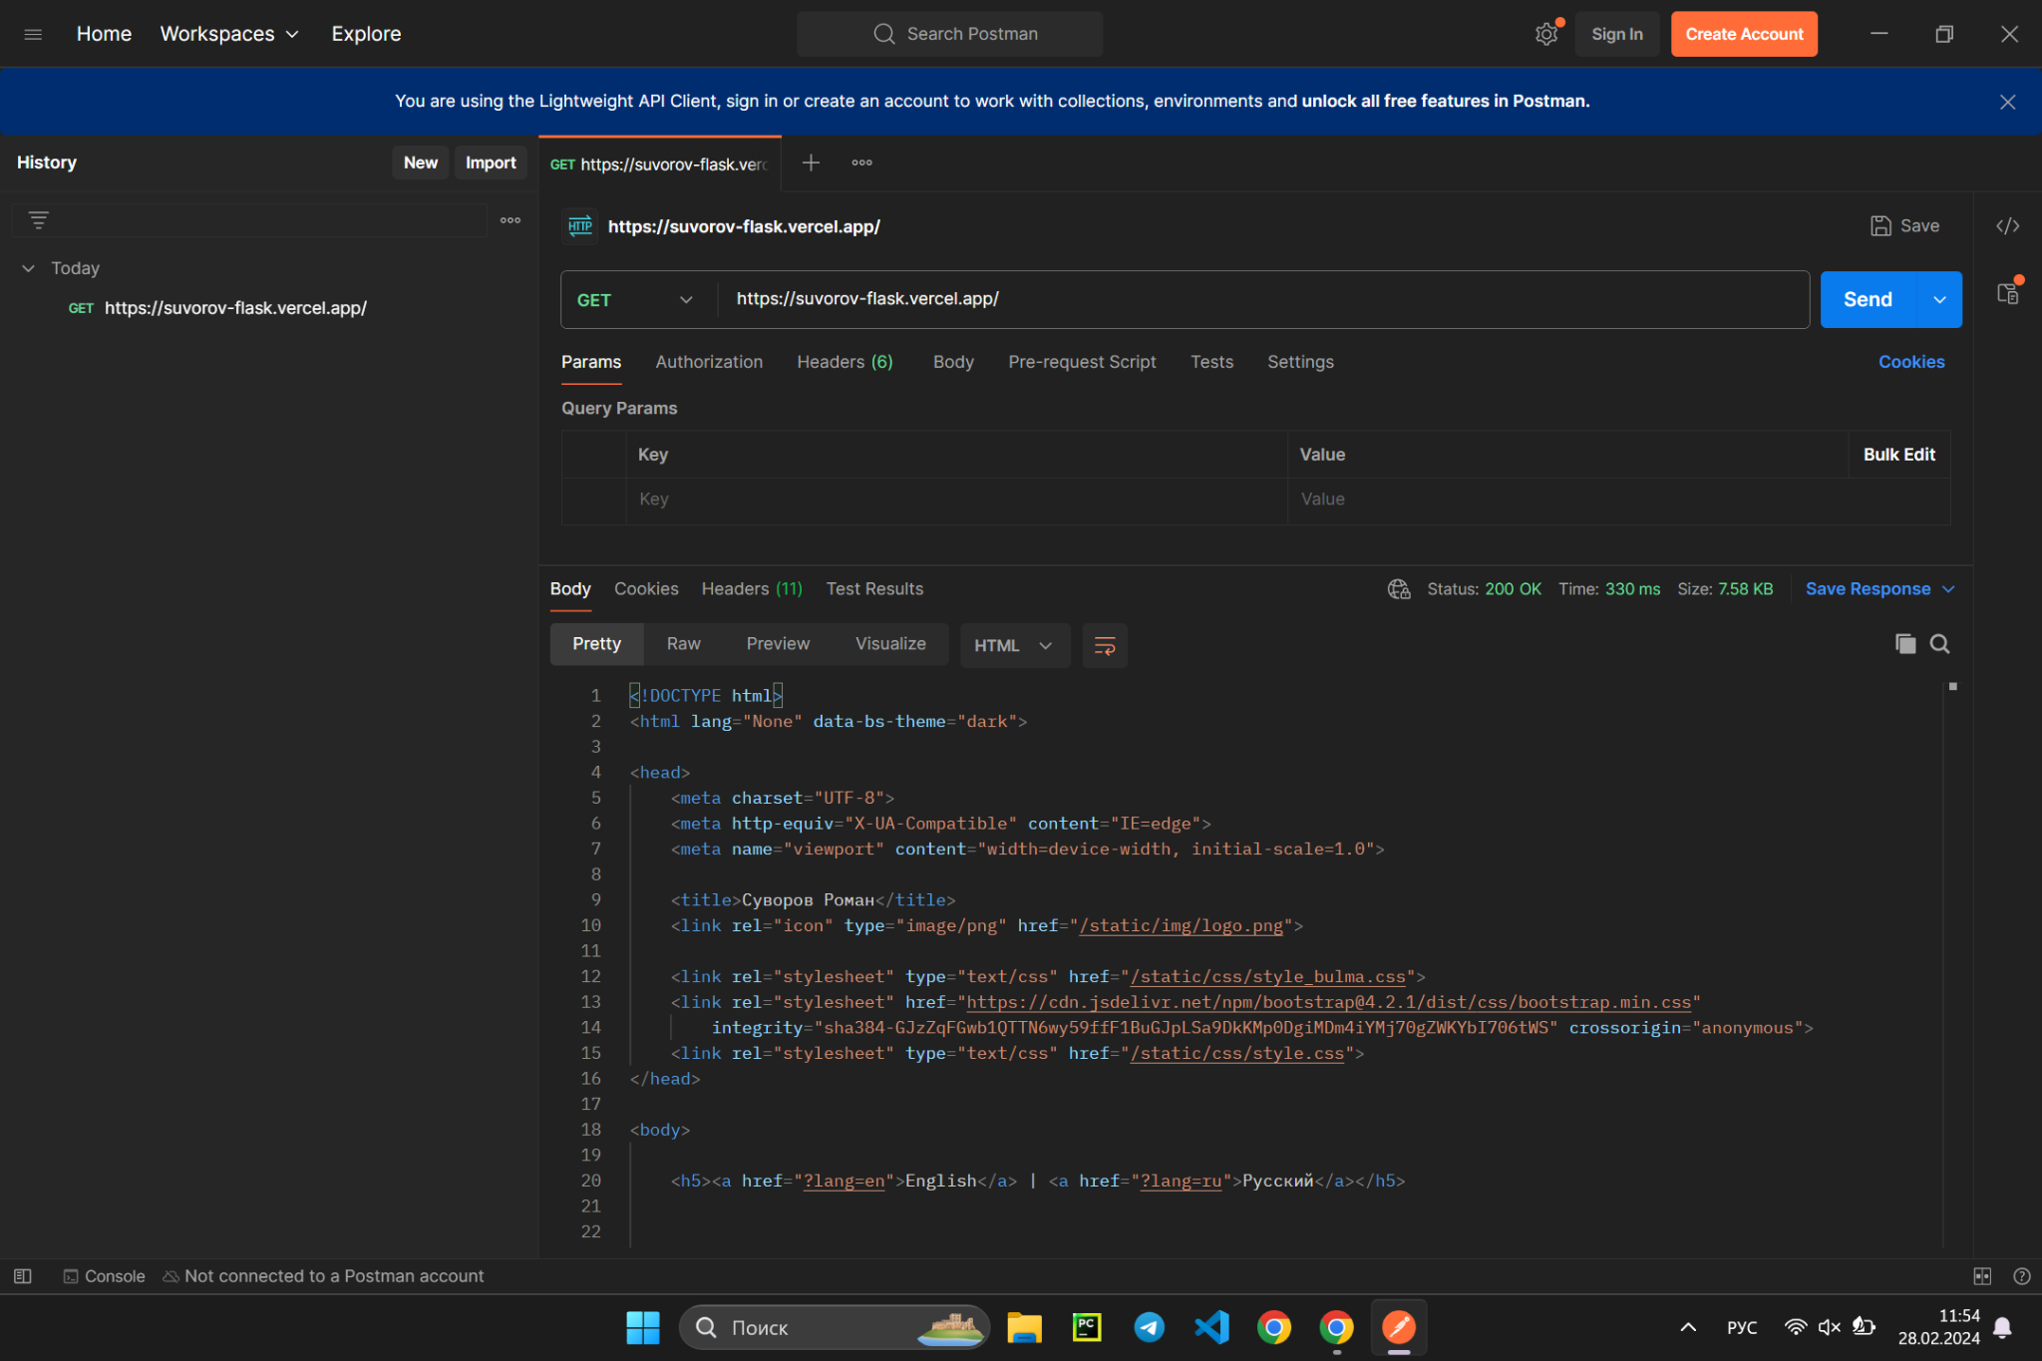
мой сайт в get запросе получает язык и если ввести например key=lang; value=en то выведется сайт на английском языке:
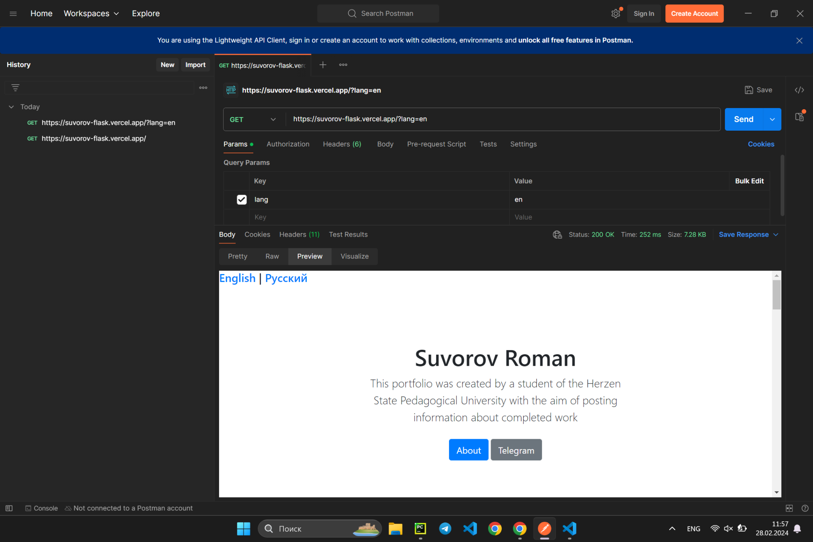

также мой сайт не обрабатывает пост запросы так что при его отправке выводится сообщение что метод не разрешен
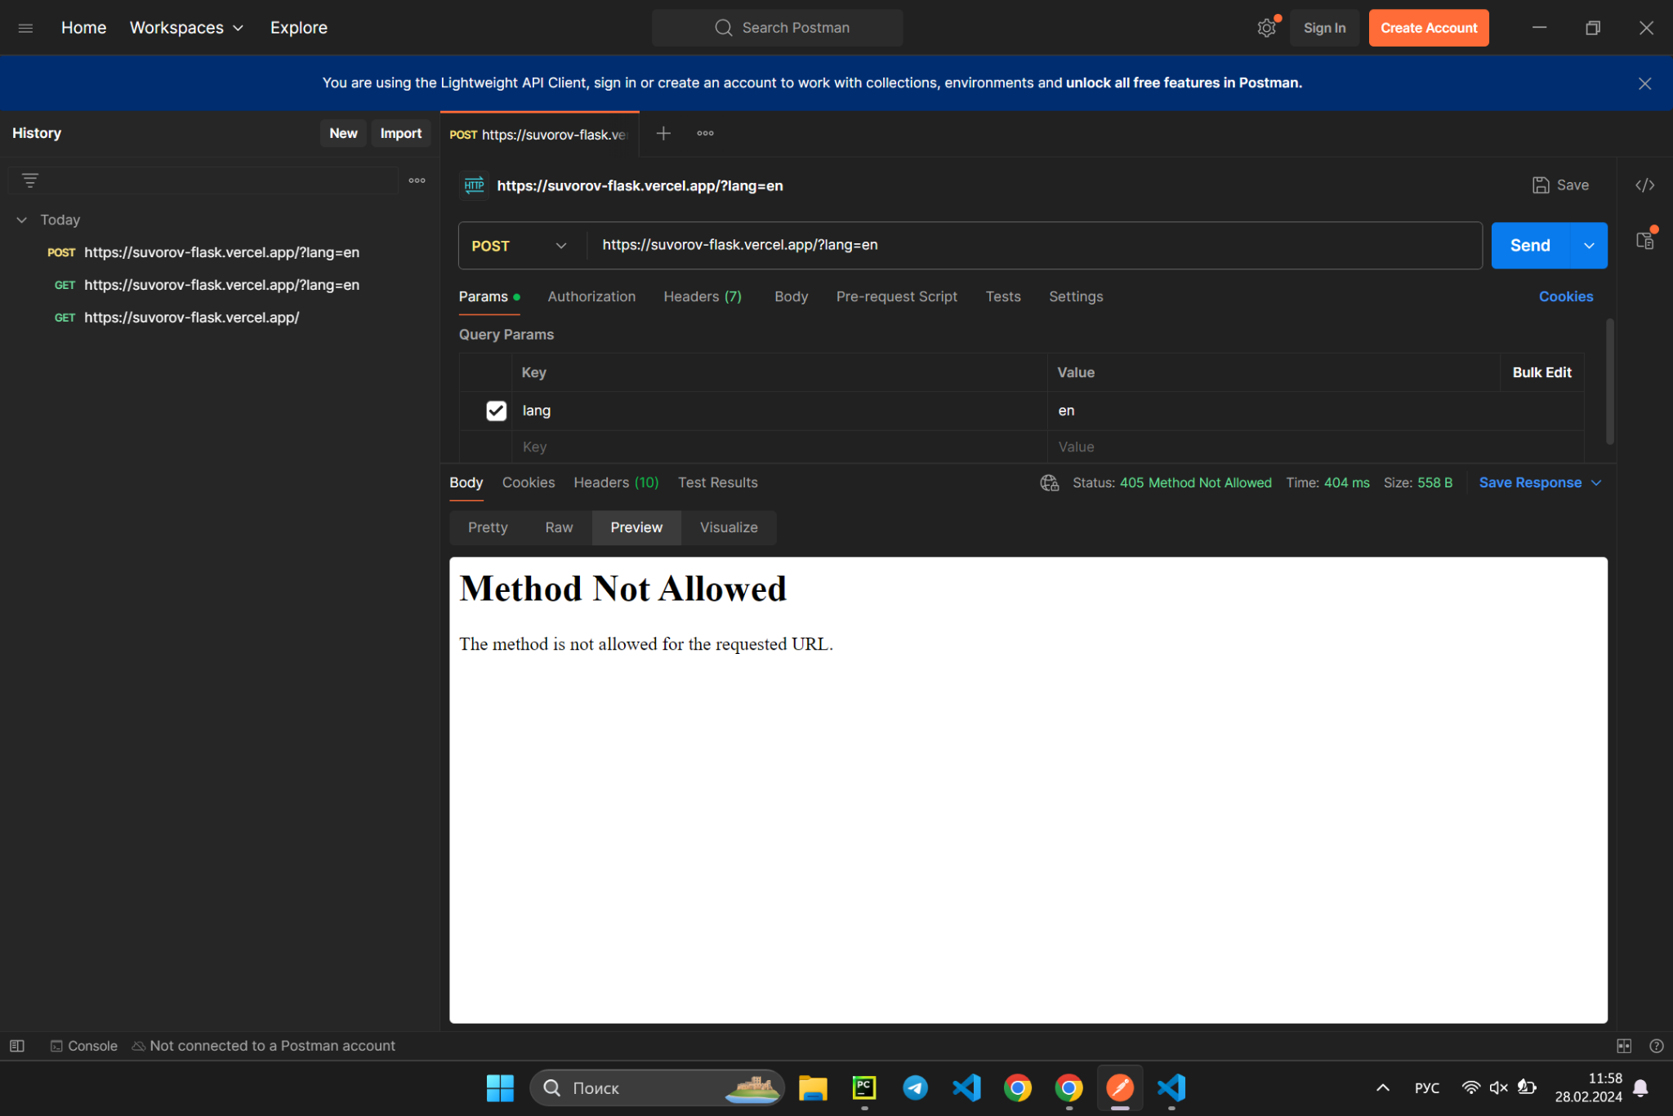

обработка запроса сайта postman https://kodaktor.ru/g/telnet:
get запрос:
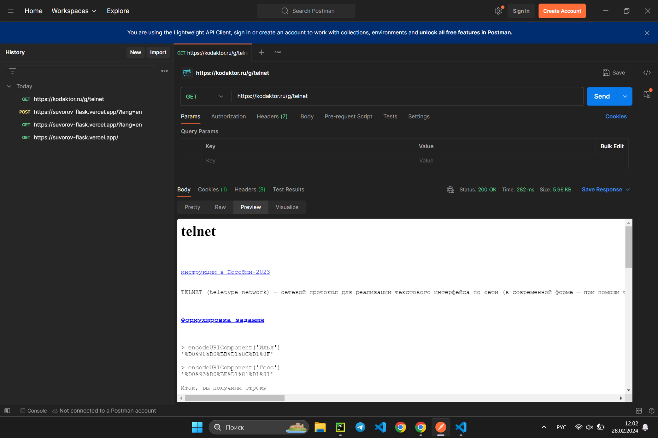
post запрос:
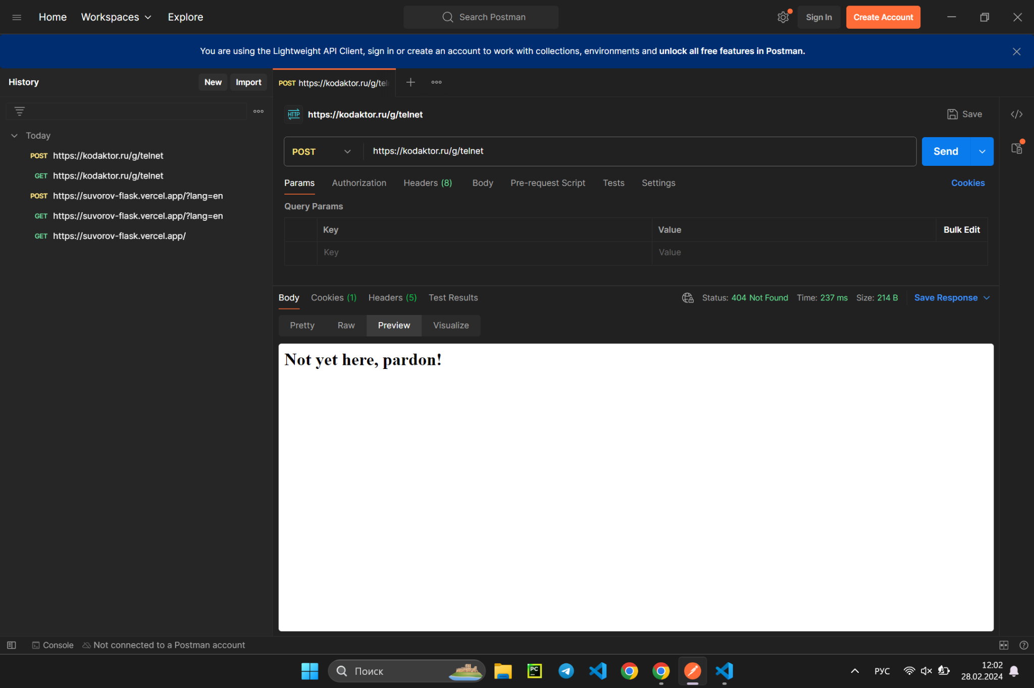

получение запроса моего портфолио insomnia https://suvorov-flask.vercel.app :
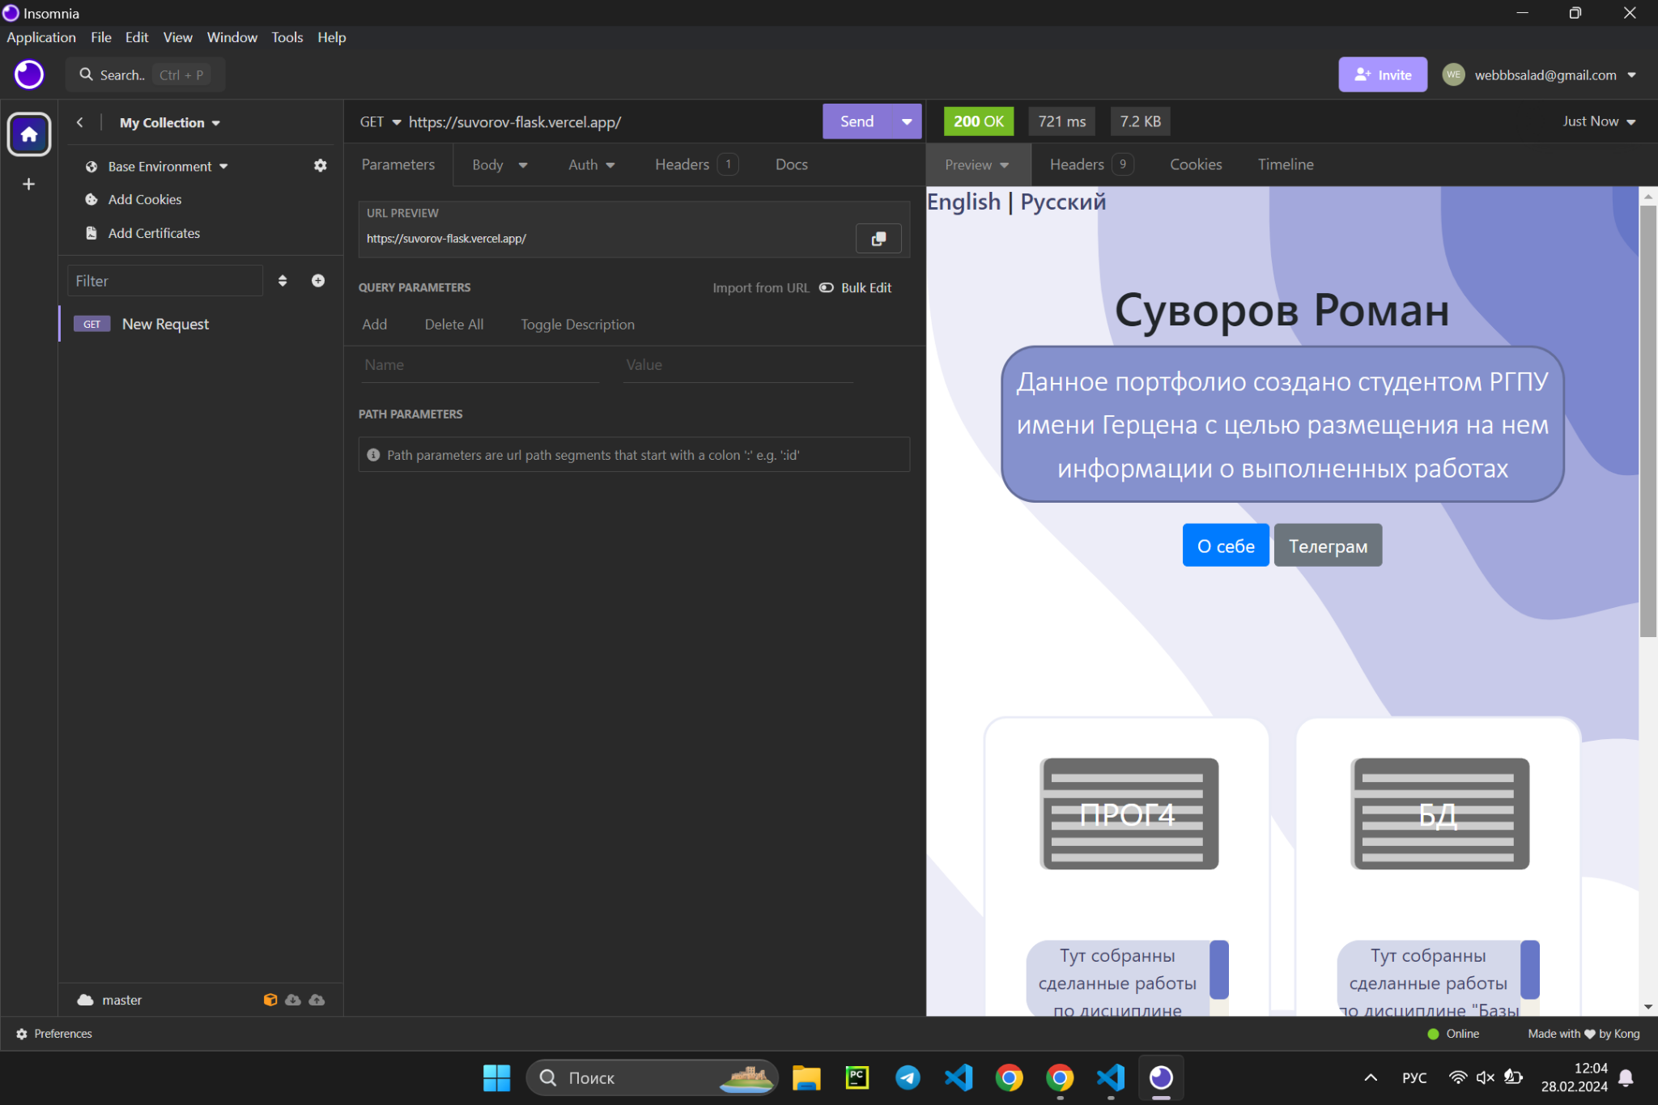

с key=lang; value=en
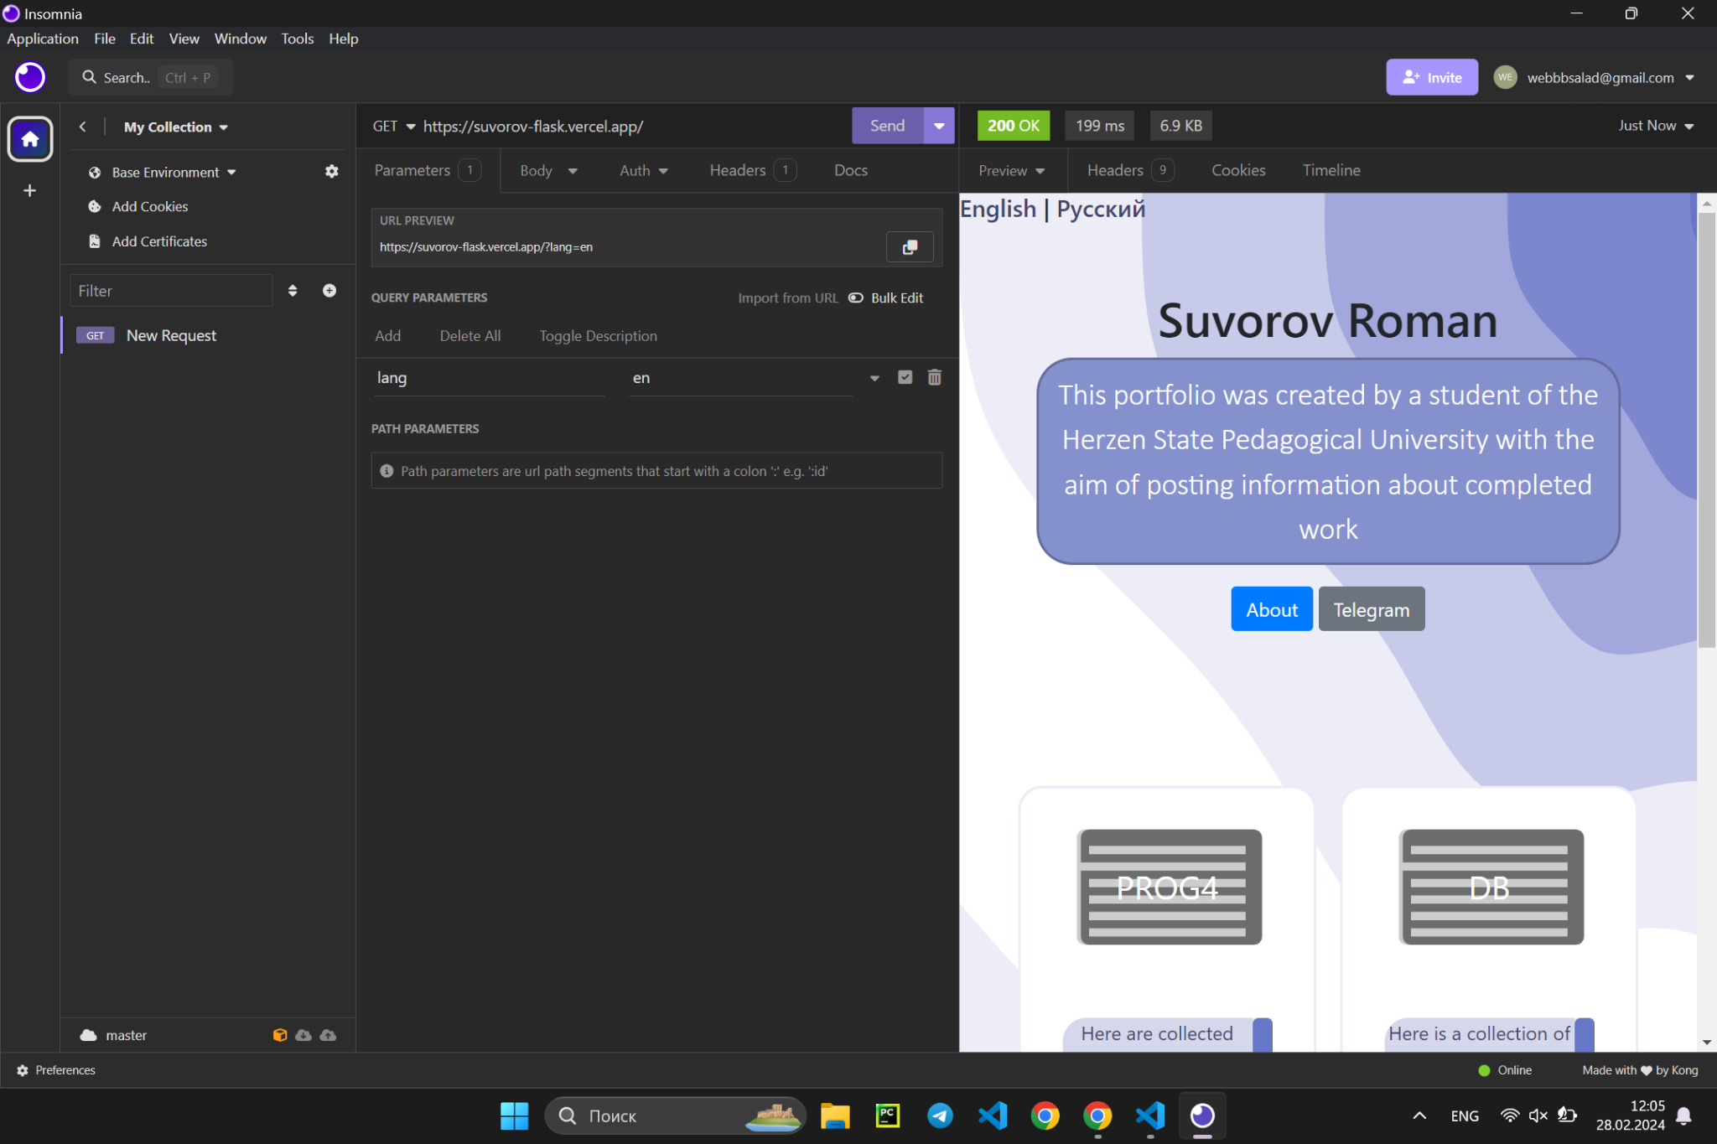

post запрос:
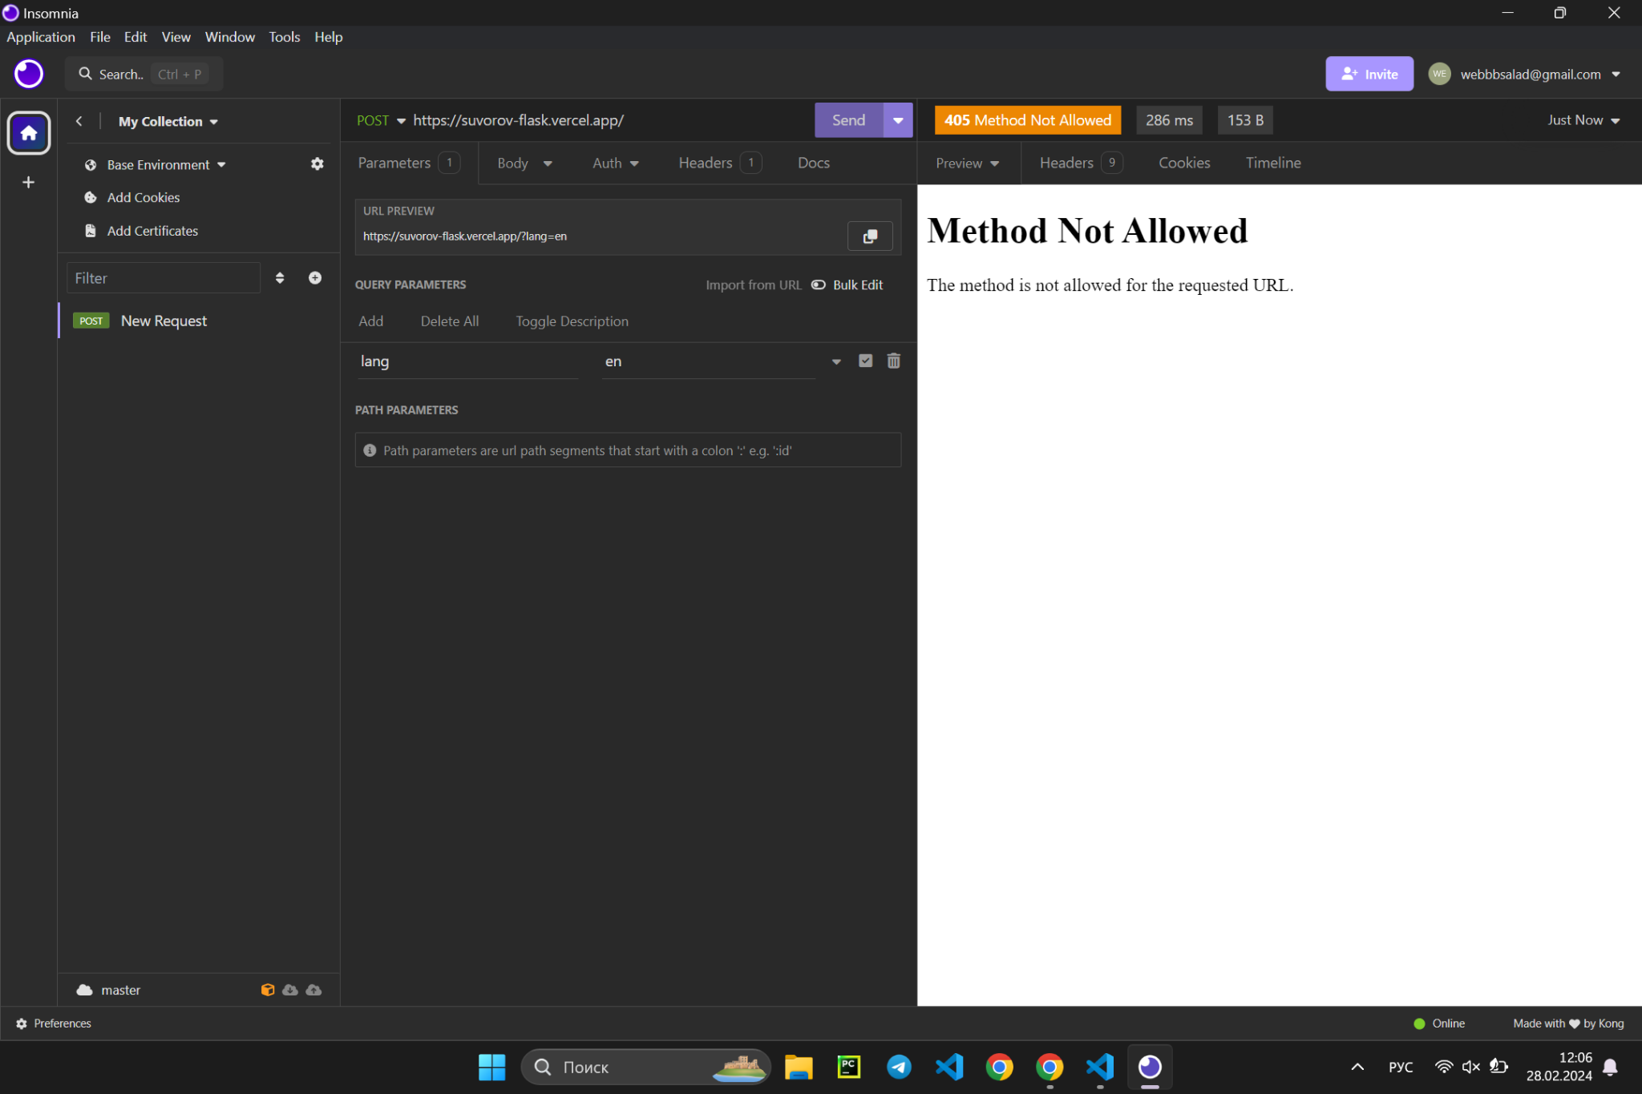

обработка запроса сайта insomnia https://kodaktor.ru/g/telnet:
get
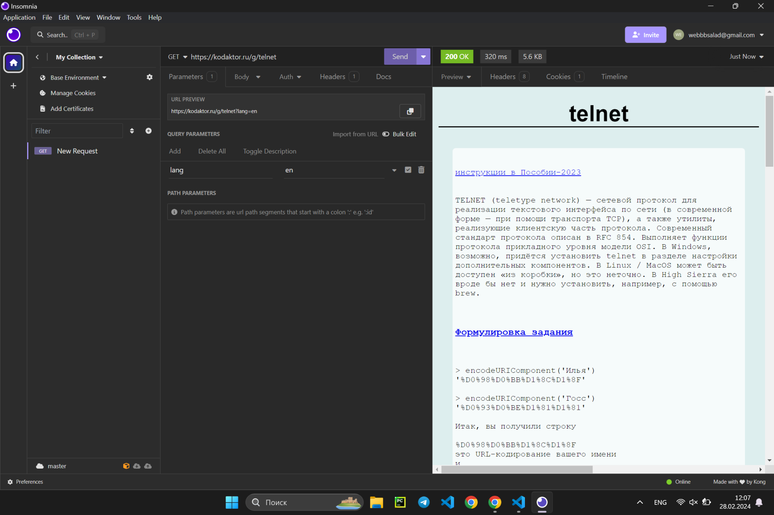

post
